

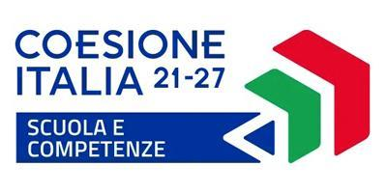

Istituto Comprensivo “A. Rosmini”
Scuola dell’Infanzia, Primaria e Secondaria di I Grado
Via Mazzini, 39 - 22030 Pusiano (CO) Tel. 031/655944
E-mail: COIC802007@istruzione.it web: www.icrosminipusiano.edu.it
Posta elettronica certificata: COIC802007@pec.istruzione.it

LIBERATORIA PER LA REGISTRAZIONE, LA RACCOLTA E LA PUBBLICAZIONE DI IMMAGINI E DOCUMENTI AUDIO/VIDEO NELLA SCUOLA

Il sottoscritto
Genitore dell’alunno/a
Classe Scuola primaria/secondaria di 1^ grado

AUTORIZZA
La ripresa, la registrazione e la divulgazione di eventi scolastici con foto, filmati e audio nei quali compaia l’alunno/a che avverranno in occasione di attività scolastiche, nelle sedi dell’istituto o al di fuori, durante le uscite didattiche, le gite o le manifestazioni sportive, e saranno sempre e solo finalizzate alla realizzazione di documenti audio/video con finalità informativa, culturale e didattica. Le immagini/registrazioni e gli altri dati acquisiti verranno divulgati mediante i canali istituzionali (pubblicazione sulla classe di Classroom o sul sito della scuola).

Data Firma

La presente liberatoria è valida per tutto il ciclo di studi, salva diversa richiesta da presentare al Dirigente Scolastico

